
АДМИНИСТРАЦИЯ
БЕЛЯЕВСКОГО РАЙОНА ОРЕНБУРГСКОЙ ОБЛАСТИ

П О С Т А Н О В Л Е Н И Е
с. Беляевка

О внесении изменений и дополнений в постановление
администрации района от 22.10.2020 № 991-п «Об утверждении Положения
о районном конкурсе детских рисунков «Вместе против коррупции»

В соответствии с Федеральным законом от 25 декабря 2008 года № 273-ФЗ «О противодействии коррупции», в целях развития у учащихся правовой грамотности в сфере противодействия коррупции, формирования способности самостоятельно давать оценку проявлениям коррупции как негативного социального явления, формирования навыков антикоррупционного поведения, воспитания негативного отношения к коррупции:
1. Внести в постановление администрации района от 22.10.2020 № 991-п «Об утверждении Положения о районном конкурсе детских рисунков «Вместе против коррупции» следующие изменения и дополнения:
а) в приложение 1:
в пункте 5 слова «с 9 ноября по 21 декабря» заменить словами «с 1 ноября по 3 декабря»;
в пункте 12 слова «с 9 ноября по 21 декабря» заменить словами «с 1 ноября по 3 декабря»;
пункт 13 изложить в новой редакции:
«13. Комиссия рассматривает конкурсные задания и определяет победителей в соответствии с критериями:
а) соответствие заявленной теме и её актуальность;
б) мастерство исполнения;
в) степень эмоционального и воспитательного воздействия конкурсной работы на зрителя;
г) оригинальность замысла, новизна идеи и креативность в подаче проблематики, отраженной в теме работы;
д) гражданская позиция автора;
е) творческий подход.
Каждый пункт критериев оценки оценивается по пятибалльной системе. Итоговая сумма, определяется суммированием баллов. Работы, не соответствующие тематике конкурса, к участию в конкурсе не допускаются.»;
в пункте 14 слова «с 23 по 25 декабря» заменить словами «с 4 по 7 декабря».
б) в приложение 2:
ввести в состав конкурсной комиссии Лукьянову Ольгу Анатольевну – преподаватель МБУ ДО «Детская школа искусств села Беляевка»;
слова «помощник прокурор района» заменить словами «старший помощник прокурора района»;
приложение 2 читать в новой редакции согласно приложению к настоящему постановлению.
2. Контроль за исполнением настоящего постановления возложить на заместителя главы администрации – руководителя аппарата Евдокимова В.А.
3. Постановление вступает в силу после его обнародования на информационном стенде в фойе здания администрации Беляевского района, в местах обнародования, определенных муниципальными правовыми актами поселений, входящих в состав Беляевского района.

Глава района А.А. Федотов
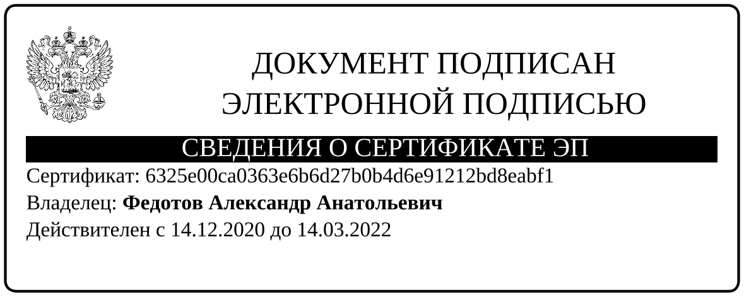

Разослано: | Евдокимову В.А., ведущему специалисту по антикоррупционной деятельности, отделу образования, опеки и попечительства, отделу культуры, главам муниципальных образований сельских поселений, прокурору, в дело

Приложение
к постановлению
администрации района
[МЕСТО ДЛЯ ШТАМПА]

«Приложение 2
к постановлению
администрации района
от 22.10.2020 № 991-п

СОСТАВ
конкурсной комиссии

Евдокимов  Виктор Александрович | - | председатель комиссии, руководитель аппарата администрации муниципального образования Беляевский район;
Кравченко Светлана Николаевна | - | начальник отдела образования, опеки и попечительства, заместитель председателя конкурсной комиссии;
Жусукпаева Аисауле Асылбековна | - | ведущий специалист по антикоррупционной деятельности администрации района, секретарь конкурсной комиссии.
Члены комиссии:

Величко  Юлия  Михайловна | - | главный редактор газеты «Вестник труда»  (по согласованию);
Ерещенко  Любовь  Ивановна | - | директор МУДО «Дом детского творчества Беляевского района Оренбургской области»;
Калашникова Наталья Анатольевна | - | директор МБУ ДО «Детская школа искусств села Беляевка»;
Лукьянова  Ольга  Анатольевна | - | преподаватель МБУ ДО «Детская школа искусств села Беляевка»;
Пустаханова  Ольга Владимировна | - | начальник отдела культуры;
Ткаченко  Артём Александрович | - | старший помощник прокурора района  (по согласованию)».

